PROJETO DE LEI Nº 61, DE 19 DE NOVEMBRO DE 2021.

Consolida e atualiza a legislação referente ao Imposto sobre a Propriedade Predial e Territorial Urbana - IPTU no Município de Farroupilha, e dá outras providências.

O PREFEITO MUNICIPAL DE FARROUPILHA, RS, no uso das atribuições que lhe confere a Lei, apresenta o seguinte Projeto de Lei:
CAPÍTULO I
Das Disposições Iniciais
Art. 1º Esta Lei estabelece, para fins de consolidação e atualização legislativa, as normas aplicáveis ao Imposto sobre a Propriedade Predial e Territorial Urbana - IPTU no Município de Farroupilha
CAPÍTULO II
Da Incidência
Art. 2º O IPTU tem como fato gerador a propriedade, o domínio útil ou a posse de bem imóvel por natureza ou por acessão física, como definido na lei civil, localizado na zona urbana do Município.
Art. 3º O IPTU incide sobre as propriedades prediais e territoriais localizadas na zona urbana, nos termos do inciso I do art. 4º desta Lei, e constitui ônus real, acompanhando o imóvel em suas mutações de domínio.
Art. 4º Para os fins desta Lei considera-se:
I - Zona Urbana: as áreas urbanas, urbanizáveis e de Expansão urbana definidas em lei municipal, observados os requisitos mínimos estabelecidos no § 1º do art. 32 da Lei Federal nº 5.172, de 25-10-1966;
II - Prédio: o imóvel edificado compreendendo o terreno com a respectiva construção, dependências e edículas (pequena casa, galpão, etc.);
III - Unidade Predial: prédio ou parte de prédio que comporte a instalação independente, de residência ou de atividade comercial, industrial ou de prestação de serviços;
IV - Terreno: o imóvel sem edificação, com testada e área, que na forma da legislação em vigor, permita a construção de um ou mais prédios ou unidades prediais independentes;
V - Gleba: o terreno com registro no Cartório de Registro de Imóveis, não originado de parcelamento de solo aprovado pelo Município.
§ 1º É também considerado terreno:
a) a sobra de área de prédio que apresente as condições estabelecidas no inciso IV deste artigo;
b) a área com construção em andamento, incendiada, paralisada, condenada ou em ruínas.
§ 2º Fica excluída da alínea "a" do parágrafo anterior, a sobra de área considerada como parte integrante do prédio, quando:
I - localizada junto a estabelecimento comercial, industrial, de prestação de serviços ou social, desde que necessária e utilizada de modo permanente nas finalidades específicas de cada um;
II - localizada junto a prédio residencial, seja cercada e utilizada de modo permanente como um imóvel único.
CAPÍTULO III
Da Base de Cálculo e Alíquotas
Art. 5º O IPTU é calculado sobre o valor venal do imóvel à base de alíquotas específicas fixadas em lei.
Parágrafo único. Enquadrar-se-ão no disposto neste artigo os imóveis que, no todo ou em parte, sejam declarados de utilidade pública para fins de desapropriação por Decreto Municipal ou incluídos no Plano Diretor.
Art. 6º Os terrenos com construção em andamento estão sujeitos à alíquota fixada para o Imposto Territorial, até o término definitivo da obra, excetuando-se o caso de ser expedido "habite-se" parcial, quando a parte ideal correspondente ficará sujeita à alíquota do Imposto Predial.
Art. 7º Para fins de cálculo do IPTU, fica a área tributável do Município dividida em oito Zonas Fiscais, indicadas pelas letras A, B, C, D, E, F, G e H, conforme mapa constante no Anexo Único desta Lei, aplicando-se sobre o valor venal dos imóveis em cada Zona Fiscal as seguintes alíquotas:

ZONAS FISCAIS | ALÍQUOTAS
 | TERRITORIAL  (imóveis sem edificação/baldios) | PREDIAL  (imóveis com edificação)
A | 0,60 | 0,45
B | 0,40 | 0,30
C | 0,40 | 0,20
D | 0,30 | 0,20
E | 0,30 | 0,20
F | 0,30 | 0,10
G | 0,30 | 0,20
H | 0,30 | 0,20
§ 1º Os loteamentos aprovados e em fase de execução serão lançados como gleba e terão alíquota especial de 0,2% sobre o seu valor venal, por cinco anos, contados da data da aprovação do loteamento, ou até a implantação da infraestrutura básica na área loteada, o que ocorrer primeiro. As glebas localizadas nas Zonas Fiscais E, F e G terão alíquota territorial de 0,2% e predial de 0,1%, e para as demais glebas, aplicar-se-ão as mesmas alíquotas previstas na tabela acima, dependendo, em cada caso, da localização e da existência ou não de edificações.
§ 2º Os terrenos serão desmembrados da gleba e lançados individualmente, na medida em que forem recebendo as obras de infraestrutura do loteamento, passando a serem tributados pela alíquota da Zona Fiscal em que estiverem localizados.
§ 3º As propriedades que foram incluídas no perímetro urbano pelo novo Plano Diretor ficarão isentas de IPTU e da Taxa de Coleta de Lixo até que sejam cadastradas e lançadas pelo Município.
Art. 8º O valor venal dos imóveis é determinado segundo o critério de avaliação cadastral, levando-se em conta:
I - na avaliação de terreno, o preço do metro quadrado do terreno de profundidade padrão, relativo a cada face de quarteirão, a área real ou corrigida e a forma geométrica do imóvel;
II - na avaliação da construção, o preço do metro quadrado de cada tipo construtivo, a área e a idade da construção, com depreciação limitada em quarenta e cinco anos.
§ 1º O processo de avaliação, observado o disposto nesta Lei, será estabelecido por ato do Executivo Municipal.
§ 2º As áreas non aedificandi das glebas não serão computadas na base de cálculo do IPTU.
Art. 9º O valor do metro quadrado do terreno de profundidade padrão para cada face de quarteirão será fixado levando-se em consideração:
I - o índice médio de valorização;
II - os preços relativos às últimas transações imobiliárias;
III - os melhoramentos existentes no logradouro;
IV - os acidentes naturais e outras características que possam influir em sua valorização ou desvalorização;
V - quaisquer outros dados informativos, obtidos pelo Município.
Art. 10. O valor do metro da construção será determinado levando-se em conta:
I - a estrutura da construção;
II - seu acabamento interno e externo;
III - natureza, qualidade e estado de conservação dos materiais utilizados;
IV - quaisquer outros elementos que possam influir na sua caracterização.
Art. 11. O valor venal do prédio é constituído pela soma do valor do terreno ou parte ideal deste ao da construção, dependências e edículas, obedecidas as normas previstas nesta Lei.
CAPÍTULO IV
Da Inscrição no Cadastro Imobiliário
Art. 12. Os prédios e terrenos de que trata esta Lei estão sujeitos à inscrição obrigatória no cadastro imobiliário, ainda que beneficiados pela não incidência, isenção ou imunidade.

Art. 13. A inscrição é promovida:
I - pelo proprietário ou qualquer dos co-proprietários;
II - pelo titular do domínio útil ou pelo possuidor a qualquer título;
III - pelo promitente comprador;
IV - de ofício, quando se tratar de próprio Federal, estadual ou Municipal ou quando ocorrer um dos casos previstos no art. 18 desta Lei.
Parágrafo único. No caso de prédio com construção executada por promitente comprador, em terreno de promitente vendedor, a inscrição é feita em nome deste, anotando-se, porém, o nome daquele na ficha cadastral.
Art. 14. Por ocasião da inscrição será obrigatoriamente exibido o título de propriedade, o qual, depois de anotado, será devolvido.
§ 1º Quando se tratar de áreas loteadas deverá a inscrição ser precedida do arquivamento, no órgão onde se situe o cadastro imobiliário, de planta completa do loteamento aprovado.
§ 2º Sempre que houver alteração nos loteamentos e condomínios de lotes deverá ser imediatamente fornecida planta retificativa.
§ 3º Os prédios e terrenos terão tantas inscrições quantas forem as unidades distintas.
Art. 15. Estão sujeitos a nova inscrição, nos termos desta Lei, ou a averbação na ficha cadastral existentes:
I - as alterações resultantes de construção, reconstrução, aumento, reforma ou demolição;
II - os desdobramentos ou aglutinações de áreas;
III - as transferências de propriedade ou de domínio.
Art. 16. As normas para inscrição de prédios e terrenos serão estabelecidas por ato do Poder Executivo.
Art. 17. A inscrição far-se-á dentro de 60 (sessenta) dias, contados:
I - da data do registro do respectivo título de propriedade, no caso de transferência;
II - da data da concessão do 'habite-se', quando se tratar de construção, reconstrução, reforma ou aumento de prédio;
III - da data do término da demolição.
Art. 18. O não cumprimento do prazo previsto no artigo anterior ou o fornecimento de dados ou informações incorretas, incompletas ou inexatas, que importem em redução da base de cálculo do imposto, determinará a inscrição de ofício, considerando-se infrator o contribuinte que ficará incurso nas penalidades previstas em lei.
CAPÍTULO V
Do Lançamento e Arrecadação
Art. 19. O IPTU será lançado anualmente, tendo por base a situação do imóvel ao encerrar-se o exercício anterior, independente dos parcelamentos a que possam estar sujeitos.
§ 1º As alterações feitas no imóvel e não comunicadas no tempo apropriado determinarão lançamentos aditivos ou retificativos.
§ 2º No caso do prédio ser habitado parcial ou totalmente, antes de expedido o 'habite-se', a alteração do imposto retroagirá ao exercício em que ocorreu a ocupação.
§ 3º Nos processos de revisão fica dispensado o lançamento complementar cujo valor não ultrapassar 04 (quatro) Unidades Municipais de Referência – UMRs.
Art. 20. O lançamento se fará no nome sob o qual estiver inscrito o imóvel no cadastro imobiliário.
Art. 21. A arrecadação do IPTU, em cada exercício, dar-se-á em parcela única, com desconto, ou em até seis parcelas mensais, vencíveis nos prazos fixados em regulamento, sendo que nenhuma parcela poderá ser inferior a 04 (quatro) UMRs.
Parágrafo único. O desconto na parcela única se dará nas seguintes condições:
I - para os contribuintes que não tiveram nenhum débito inscrito em dívida ativa nos últimos cinco anos, o desconto será de 17% (dezessete por cento);
II - para os contribuintes que tiveram algum débito inscrito em dívida ativa em um dos últimos cinco anos, o desconto será de 14% (quatorze por cento);
III - para os contribuintes que tiveram algum débito inscrito em dívida ativa em dois dos últimos cinco anos, o desconto será de 13% (treze por cento);
IV - para os contribuintes que tiveram algum débito inscrito em dívida ativa em três dos últimos cinco anos, o desconto será de 12% (doze por cento);
V - para os contribuintes que tiveram algum débito inscrito em dívida ativa em quatro dos últimos cinco anos, o desconto será de 11% (onze por cento);
VI - para todos os demais casos, o desconto, será de 10% (dez por cento).
CAPÍTULO VI
Das Disposições Transitórios e Finais
Art. 22. Os valores do metro quadrado de terrenos com profundidade padrão, observado o disposto nos artigos 8, I, e 9º desta Lei, para o exercício de 2022, passam a ser os seguintes:
ZONAS FISCAIS | R$/m²
A | 941,95
B | 706,76
C | 471,56
D | 353,97
E | 236,37
F | 94,08
G | 94,08
H | 236,37
Art. 23. Os valores do metro quadrado para cada tipo construtivo, correspondente a pontuação obtida, observado o disposto nos artigos 8º, II, e 10 desta Lei, para o exercício de 2022, passam a ser os seguintes:
TIPO CONSTRUTIVO
Residências |  | Apartamentos |  | Salas Comerciais
Pontos | R$/m² | Pontos | R$/m² | Pontos | R$/m²
000 a 060 | 233,88 | 000 a 060 | 287,32 | 000 a 060 | 340,36
061 a 070 | 273,10 | 061 a 070 | 335,23 | 061 a 070 | 397,04
071 a 080 | 311,90 | 071 a 080 | 383,01 | 071 a 080 | 453,62
081 a 090 | 350,92 | 081 a 090 | 430,92 | 081 a 090 | 510,50
091 a 100 | 389,74 | 091 a 100 | 478,71 | 091 a 100 | 567,08
101 a 110 | 428,95 | 101 a 110 | 526,62 | 101 a 110 | 623,85
111 a 120 | 467,97 | 111 a 120 | 574,53 | 111 a 120 | 680,63
121 a 130 | 506,78 | 121 a 130 | 622,31 | 121 a 130 | 737,31
131 a 140 | 545,99 | 131 a 140 | 670,22 | 131 a 140 | 793,99
141 a 150 | 584,81 | 141 a 150 | 718,01 | 141 a 150 | 850,67
151 a 160 | 623,82 | 151 a 160 | 766,04 | 151 a 160 | 907,45
161 a 170 | 662,84 | 161 a 170 | 813,95 | 161 a 170 | 964,23
171 a 180 | 701,85 | 171 a 180 | 861,74 | 171 a 180 | 1.020,80
181 a 190 | 740,66 | 181 a 190 | 909,65 | 181 a 190 | 1.077,58
191 a 200 | 779,68 | 191 a 200 | 957,43 | 191 a 200 | 1.134,26
201 a 210 | 818,89 | 201 a 210 | 1.005,34 | 201 a 210 | 1.191,03
211 a 220 | 857,71 | 211 a 220 | 1.053,25 | 211 a 220 | 1.247,72
221 a 230 | 896,58 | 221 a 230 | 1.101,04 | 221 a 230 | 1.304,40
231 a 240 | 935,73 | 231 a 240 | 1.148,95 | 231 a 240 | 1.361,16
241 a 250 | 974,75 | 241 a 250 | 1.196,73 | 241 a 250 | 1.417,84
251 a 260 | 1.013,57 | 251 a 260 | 1.244,64 | 251 a 260 | 1.474,53
261 a 270 | 1.052,78 | 261 a 270 | 1.292,66 | 261 a 270 | 1.531,30
271 a 280 | 1.091,59 | 271 a 280 | 1.340,45 | 271 a 280 | 1.587,98
281 a 290 | 1.130,61 | 281 a 290 | 1.388,36 | 281 a 290 | 1.644,76
291 a 300 | 1.169,42 | 291 a 300 | 1.436,15 | 291 a 300 | 1.701,35
301 a 310 | 1.208,64 | 301 a 310 | 1.484,05 | 301 a 310 | 1.758,12
311 a 320 | 1.247,65 | 311 a 320 | 1.531,96 | 311 a 320 | 1.814,99
321 a 330 | 1.286,46 | 321 a 330 | 1.579,75 | 321 a 330 | 1.871,47
331 a 340 | 1.325,68 | 331 a 340 | 1.627,66 | 331 a 340 | 1.928,25
341 a 350 | 1.364,49 | 341 a 350 | 1.675,44 | 341 a 350 | 1.984,93
351 a 360 | 1.410,67 | 351 a 360 | 1.723,35 | 351 a 360 | 2.041,71
361 a 370 | 1.442,53 | 361 a 370 | 1.771,26 | 361 a 370 | 2.098,48
371 a 380 | 1.481,53 | 371 a 380 | 1.819,05 | 371 a 380 | 2.155,06
381 a 390 | 1.520,35 | 381 a 390 | 1.867,08 | 381 a 390 | 2.211,84
391 a 400 | 1.559,37 | 391 a 400 | 1.914,87 | 391 a 400 | 2.268,52
401 a 410 | 1.598,38 | 401 a 410 | 1.962,78 | 401 a 410 | 2.325,20
411 a 420 | 1.637,40 | 411 a 420 | 2.010,69 | 411 a 420 | 2.381,98
421 a 430 | 1.676,20 | 421 a 430 | 2.058,47 | 421 a 430 | 2.438,66
431 a 440 | 1.715,42 | 431 a 440 | 2.106,37 | 431 a 440 | 2.495,43
441 a 450 | 1.750,46 | 441 a 450 | 2.154,17 | 441 a 450 | 2.552,01
451 a 460 | 1.793,25 | 451 a 460 | 2.202,08 | 451 a 460 | 2.608,78
461 a 470 | 1.832,47 | 461 a 470 | 2.249,98 | 461 a 470 | 2.665,56
471 a 480 | 1.871,27 | 471 a 480 | 2.297,76 | 471 a 480 | 2.722,24
481 a 490 | 1.910,29 | 481 a 490 | 2.345,79 | 481 a 490 | 2.778,92
491 a 500 | 1.949,31 | 491 a 500 | 2.393,83 | 491 a 500 | 2.835,61
> de 500 | 1.949,31 | > de 500 | 2.393,83 | > de 500 | 2.835,61

TIPO CONSTRUTIVO | R$ m/²
Pavilhões Industriais | 845,13

Art. 24. Para os próximos exercícios, os valores venais estabelecidos nesta Lei, serão reajustados anualmente pela variação do Índice Nacional de Preços ao Consumidor Amplo - IPCA, do Instituto Brasileiro de Geografia e Estatística - IBGE, verificada nos doze meses anteriores ao mês de dezembro de cada exercício, para vigorar no ano seguinte, suspendendo-se a incidência no ano de 2022.
§ 1º Se o valor do imposto calculado para o exercício for superior a 10% (dez por cento) do valor lançado no exercício anterior, será concedido um desconto correspondente ao valor excedido aos 10% (dez por cento), sem prejuízo do percentual de reajuste previsto no caput deste artigo.
§ 2º O disposto no § 1º deste artigo não se aplica nos casos de alterações cadastrais decorrentes de ampliações ou outras formas de valorização do imóvel.
Art. 25. É isento de IPTU o imóvel que, considerado como gleba, nos termos do inciso V do art. 4º desta Lei, possuir, comprovadamente, mais de 50% (cinquenta por cento) de sua área com mata nativa ou reflorestamento.
Art. 26. O IPTU não incidirá sobre o imóvel que, comprovadamente, seja utilizado em exploração extrativa vegetal, agrícola, pecuária ou agroindustrial.
Art. 27. O Poder Executivo Municipal regulamentará, no que couber, a presente Lei.
Art. 28. Revogadas as disposições em contrário, especialmente, os artigos 3º a 23 da Lei Municipal nº 1.007, de 07-10-1974; a Lei Municipal nº 2.563, de 12-12-2000; a Lei Municipal nº 3.094, de 14-02-2006; o parágrafo único do art. 1º e o art. 2º, ambos da Lei Municipal nº 3.975, de 27-12-2013; a Lei Municipal nº 4.284, de 15-12-2016, e suas posteriores alterações.
Art. 29. Esta Lei entrará em vigor na data de sua publicação.

GABINETE DO PREFEITO MUNICIPAL DE FARROUPILHA, RS, 19 de novembro de 2021.

FABIANO FELTRIN
Prefeito Municipal

ANEXO ÚNICO
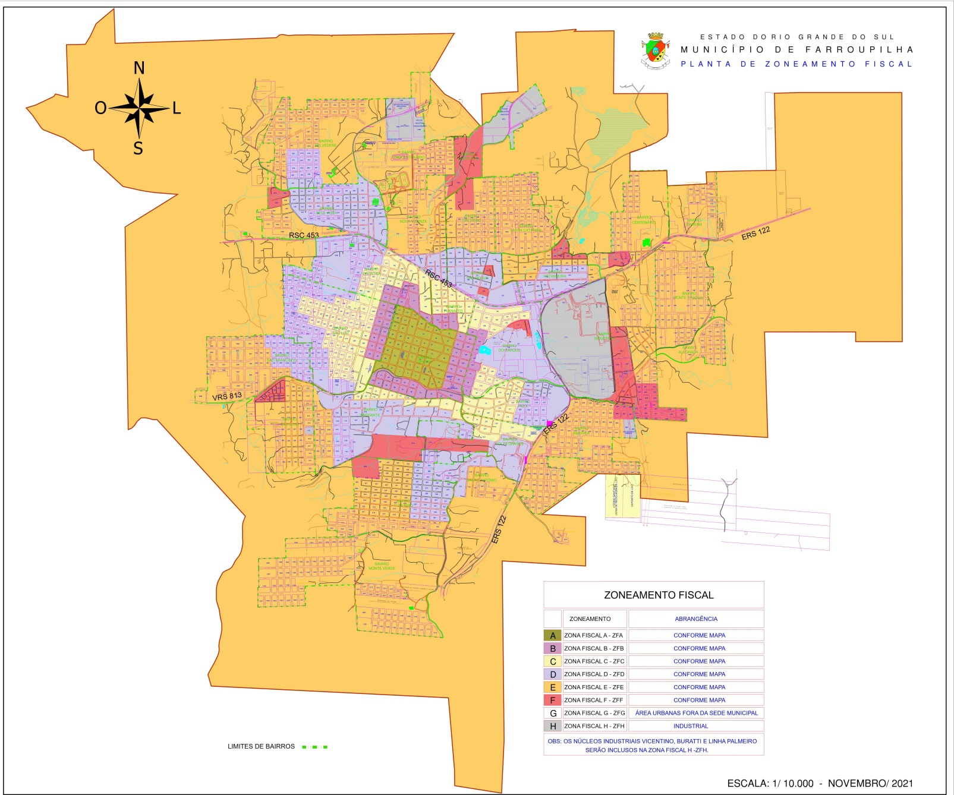

JUSTIFICATIVA

Senhor Presidente,
Senhores Vereadores:

Ao saudarmos os ilustres membros do Poder Legislativo Municipal, tomamos a liberdade de encaminhar à elevada apreciação dessa Casa, Projeto de Lei que consolida e atualiza a legislação referente ao Imposto sobre a Propriedade Predial e Territorial Urbana – IPTU no Município de Farroupilha, e dá outras providências.
A presente medida tem por finalidade consolidar e atualizar várias normas legais esparsas que versam sobre o IPTU, propiciando com isso melhor organização administrativa, simplificação de procedimentos, agilidade, eficiência e justiça tributária na arrecadação desse imposto municipal.
Em virtude das estimativas do IGPM em alcançar 20% no ano de 2021, frente a um IPCA um pouco superior a 10%, índice que reflete a inflação oficial, que é monitorada pelo Governo Federal, estamos propondo a substituição do índice do IGPM pelo IPCA.
Dentro da organização administrativa foi constatado a necessidade de migração da base de dados do IPTU para outro sistema a fim de adequar a legislação ao sistema de cálculo, uma vez que o sistema anterior estava em desacordo com a legislação.
Importante frisar que com essa migração da base de dados, teremos um percentual estimado de 64% de cadastros que terão variação venal negativa.
A base de cálculo do IPTU de 2021 foi de R$ 9.154.681.021,55 com a atual proposta o IPTU de 2022 terá uma base de cálculo estimada de R$ 9.100.757.420,16, portanto uma redução de 2,4% no valor total.
Para tanto, através do parágrafo primeiro do artigo 24 desta Lei, estamos propondo o ajuste em no máximo 10%, percentual menor do que o projetado pelo IPCA de 2021.
Ademais, em face dos inúmeros reflexos sociais e econômicos gerados pela Pandemia de Covid-19, com vistas a mitigar parte dos danos sofridos pela população, entendemos não ser razoável o reajuste do IPTU, no ano de 2022, previsto na Lei Municipal nº 4.284, de 15/12/2016.
Diante do exposto e amparados pelo interesse público e coletivo, solicitamos a Vossa Excelência e aos demais Nobres Vereadores a aprovação do anexo Projeto de Lei, em regime de urgência, nos termos do art. 35 da Lei Orgânica Municipal.

GABINETE DO PREFEITO MUNICIPAL DE FARROUPILHA, RS, 19 de novembro de 2021.

FABIANO FELTRIN
Prefeito Municipal

